**Описание**

**Программы для ЭВМ «Система электронного документооборота Лига.Док»**

**Содержание**

Назначение документа 3

1. Авторизация в системе 3

2. Стартовая страница —Документы 4

3. Сертификаты 5

4. Проверка документа 6

# Назначение документа

Данный документ является описанием Программы для ЭВМ «Система электронного документооборота Лига.Док» - далее Лига.Док

# Авторизация в системе

Для входа в систему Лига.Док необходимо:

1. 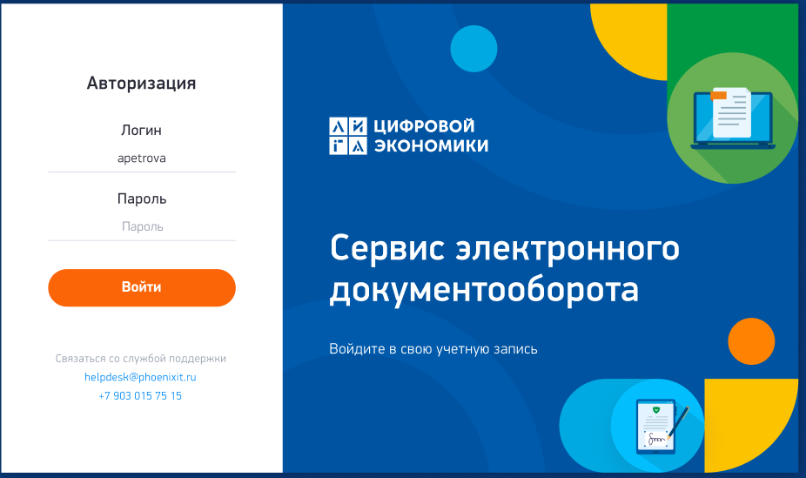Пройти авторизацию на странице входа. В качестве учетного имени пользователя используется электронная почта и пароль сотрудника, который осуществляет вход.
2. Если пользователь забыл пароль или войти не удаётся, ему необходимо связаться со службой поддержки.

# Стартовая страница - Документы

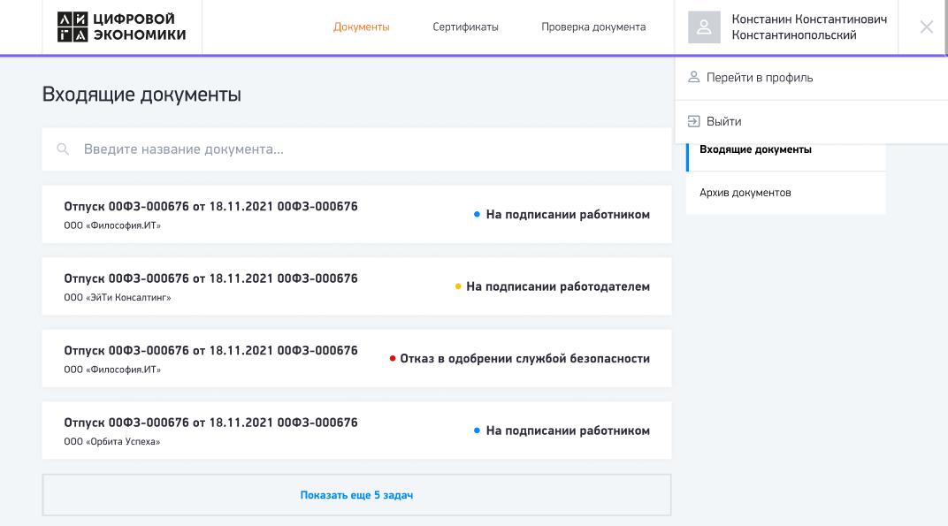Стартовая страница содержит информацию о документах, которые сотрудник должен подписать.

Можно увидеть следующую информацию о документе:

* Название документа
* Юр.лицо
* Статус документа

Возможен поиск документа в поисковой строке.

# Сертификаты

Используя панель навигации наверху страницы, можно перейти к разделу «Сертификаты».

Можно увидеть следующую информацию о сертификате:

* Юр.лицо, на которое сертификат выпущен
* Статус сертификата
* Печатная форма сертификата (по кнопке «Просмотреть»)

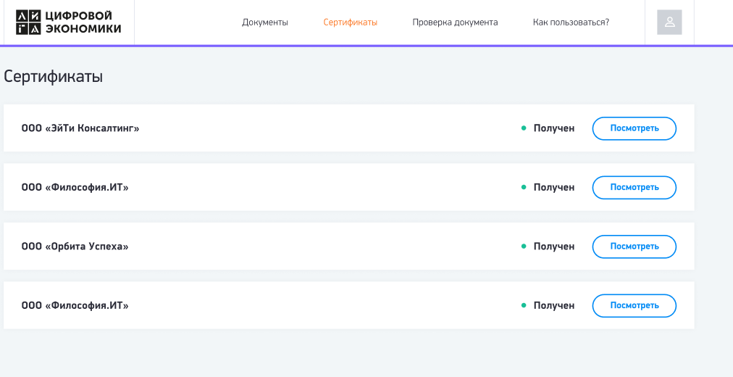

# Проверка документа

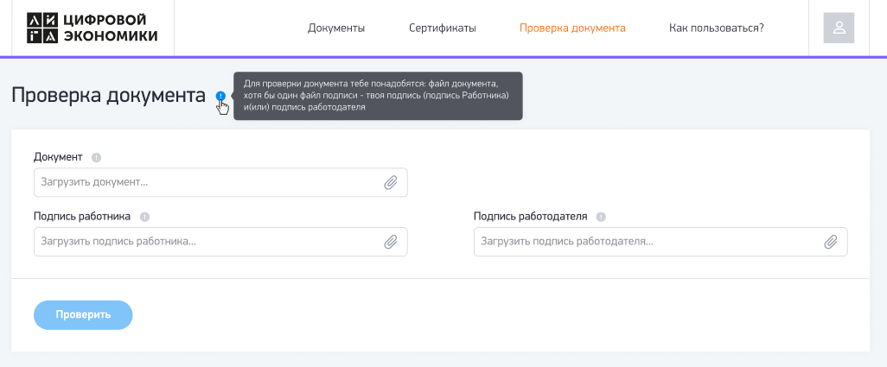Используя панель навигации наверху страницы, можно перейти к разделу «Проверка документа».

Страница предназначена для проверки того, что подписанный электронной (-ими) подписью (-ями) документ не был изменен

На странице доступны следующие поля:

* Документ – поле загрузки файла документа, неизменность которого необходимо проверить
* Подпись работника – файл подписи УНЭП
* Подпись работодателя – файл подписи УКЭП